班级动态(9.16)
一、来园基本情况
来园人数：应到24人，实到20人。1人病假，3人事假。
姓名 | 来园情绪 | 自主  签到 | 自主早点 | 姓名 | 来园情绪 | 自主  签到 | 自主早点
汪子恒 | 请假 | 请假 | 请假 | 周荣安 | √ | √ | √
承芮伊 | √ | √ | √ | 徐一凯 | √ | √ | √
常祈安 | √ | √ | √ | 范宥泽 | √ | √ | √
李舒扬 | √ | √ | √ | 杨承明 | √ | √ | √
郑宇函 | √ | √ | √ | 潘言恩 | √ | √ | √
左晨昕 | 请假 | 请假 | 请假 | 吴梓溪 | √ | √ | √
王芷柠 | √ | √ | √ | 莫梓涵 | √ | √ | √
程墨桐 | √ | √ | √ | 王天乐 | √ | √ | √
陈望舒 | √ | √ | √ | 严子沐 | √ | √ | √
卢欣悦 | 请假 | 请假 | 请假 | 鲍伽一 | √ | √ | √
李一诺 | 请假 | 请假 | 请假 | 周子沐 | √ | √ | √
王劲霖 | √ | 来园较晚 | 未喝牛奶 | 陈诺 | √ | √ | √
二、户外活动
常态化的户外混龄游戏如期开展，不同年龄段的孩子自由穿梭在各个活动场地，自主挑选器械开展游戏。
孩子们已经十分熟悉混龄游戏规则，作为哥哥姐姐，会主动关照中班的弟弟妹妹，提醒小伙伴注意安全，遇到争执会尝试友好协商解决。大家自由结伴，有的合作搭建游戏场地，有的追逐奔跑玩耍，懂得轮流、分享玩具。
在日复一日的混龄互动中，大班幼儿的责任感、包容心不断增强，弟弟妹妹也敢于大胆参与游戏。活动尾声，大小朋友一起分工整理、归置运动器材。孩子们在畅快运动增强体质的同时，也积累了丰富的跨年龄交往经验。。
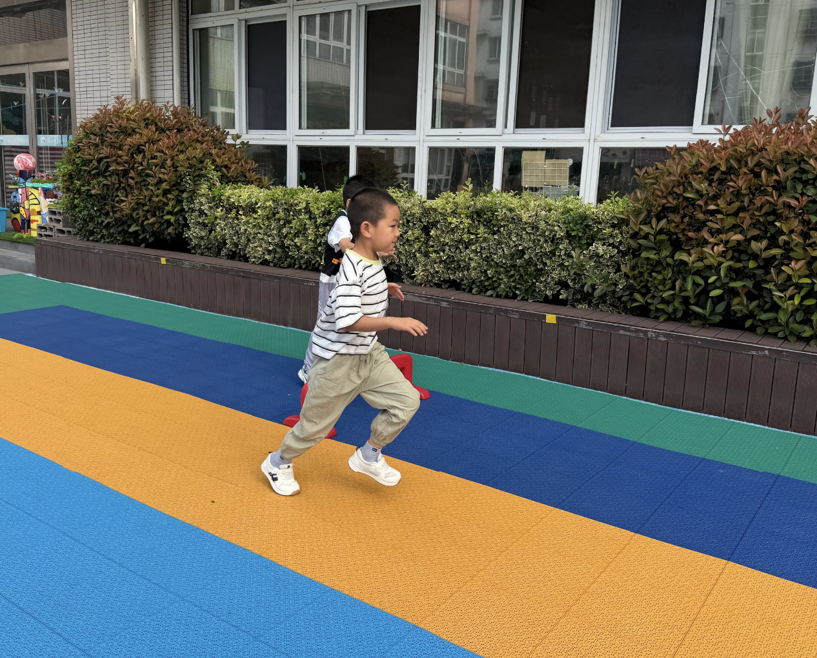 | 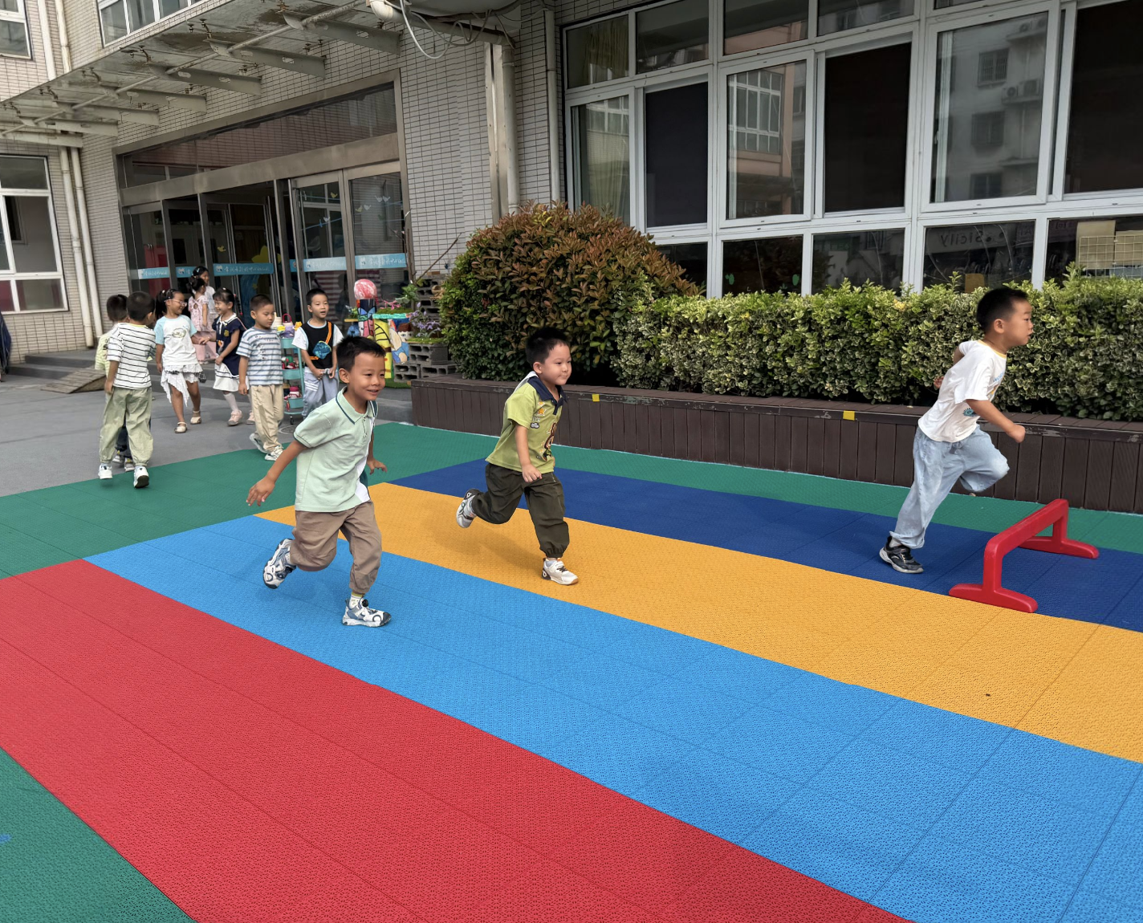 | 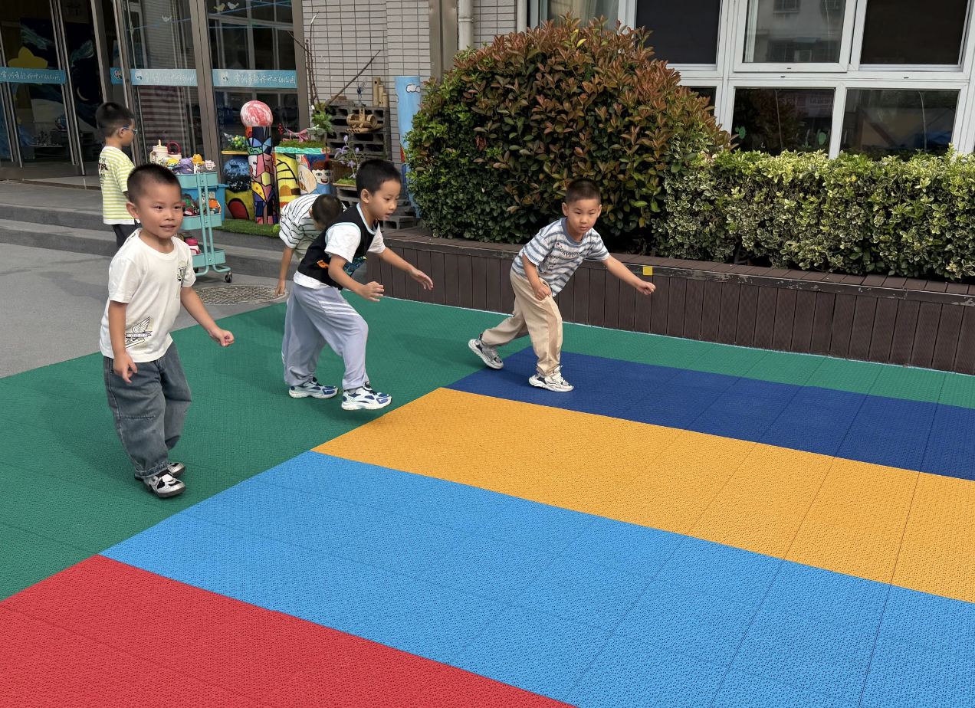
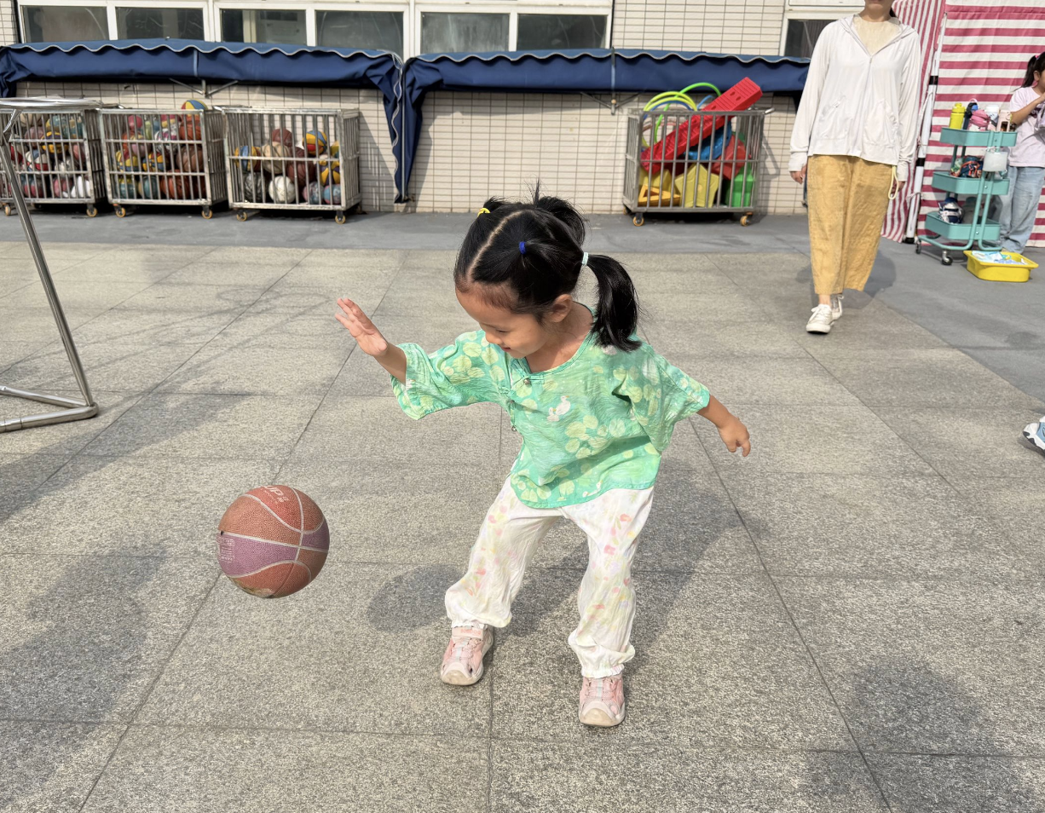 | 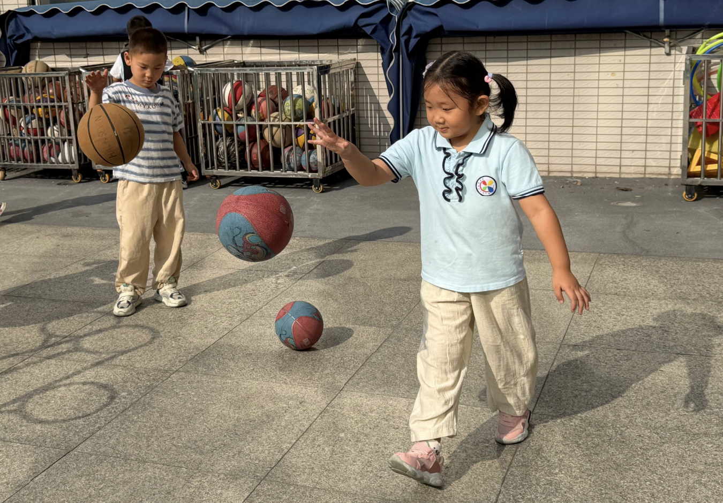 | 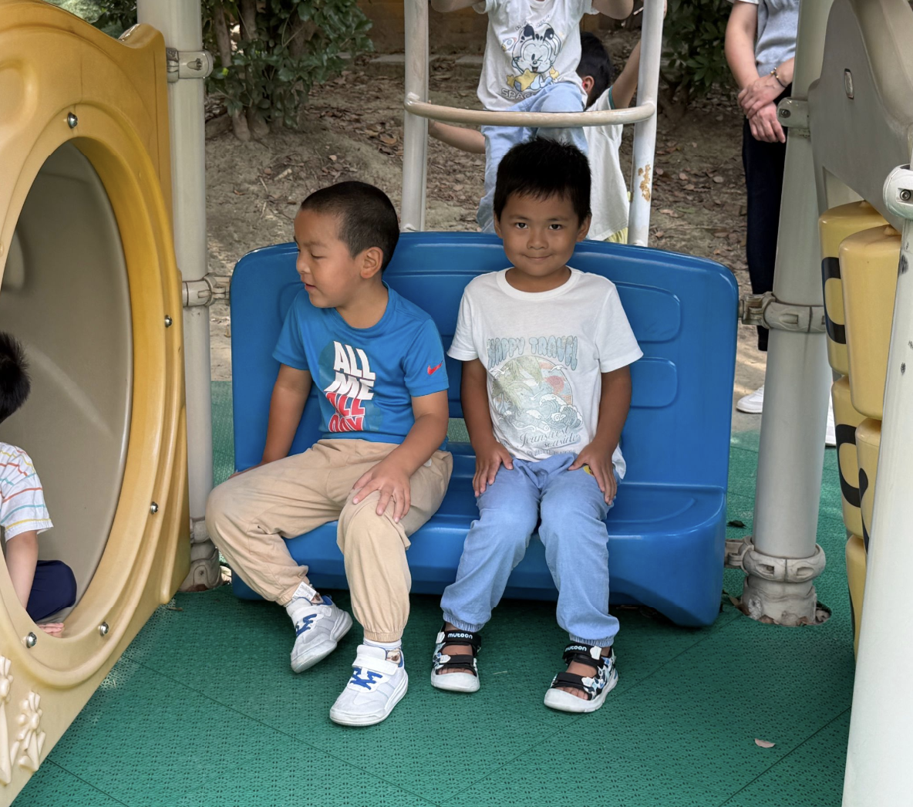

三、区域游戏
区域游戏开始啦！孩子们自主选择心仪的区域，开启沉浸式探索时光。
建构区里，小伙伴们一起商量图纸，合作搭建城市与道路，不断调整结构，感受空间搭建的乐趣；美工区画笔、彩纸丰富，小朋友大胆创作，描绘自己心中的画面；阅读区安安静静，大家捧着绘本轻声交流故事；益智区里，幼儿专注摆弄拼图、操作各类材料，开动小脑筋解决难题。
游戏过程中，幼儿自主思考、相互合作，遇到问题尝试协商解决。老师适时观察、倾听，尊重孩子的想法。小小的区域，蕴藏大大的成长，在自主游戏中，孩子们的动手能力、语言表达、社会交往能力都得到充分发展。
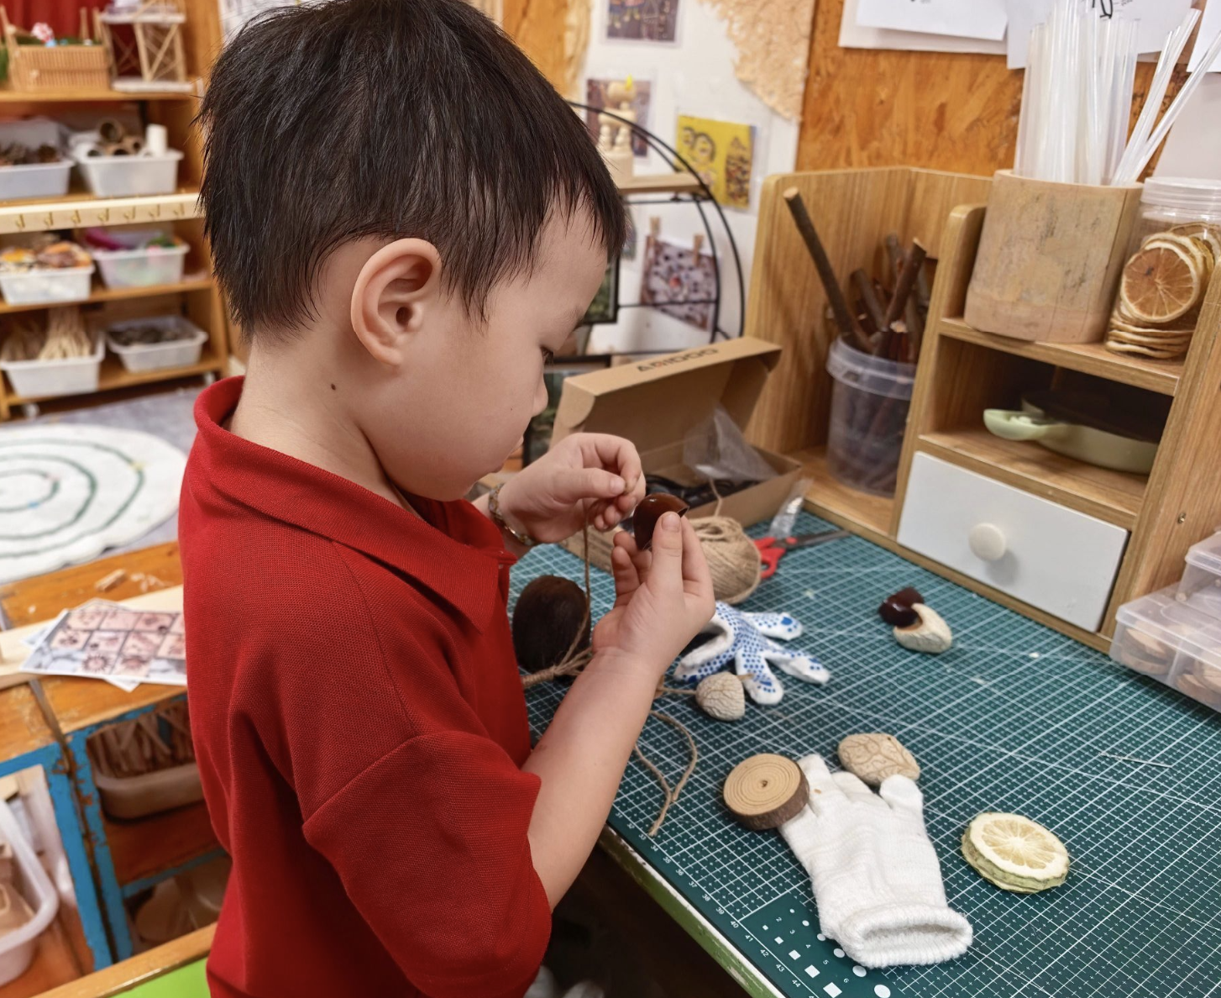 | 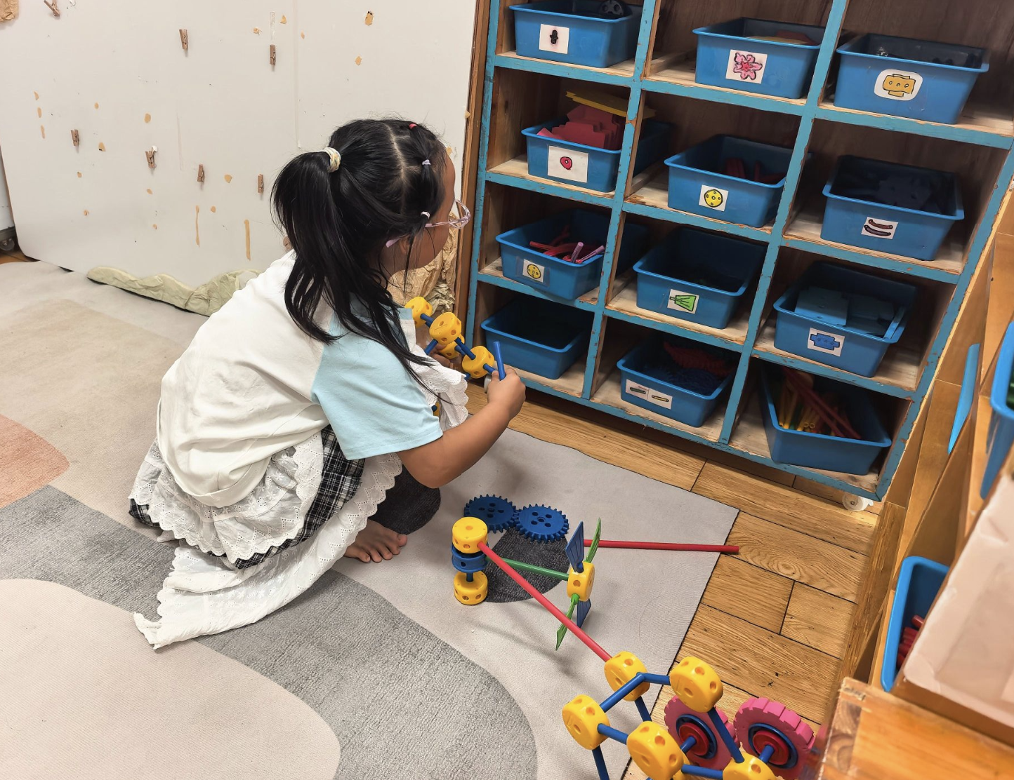 | 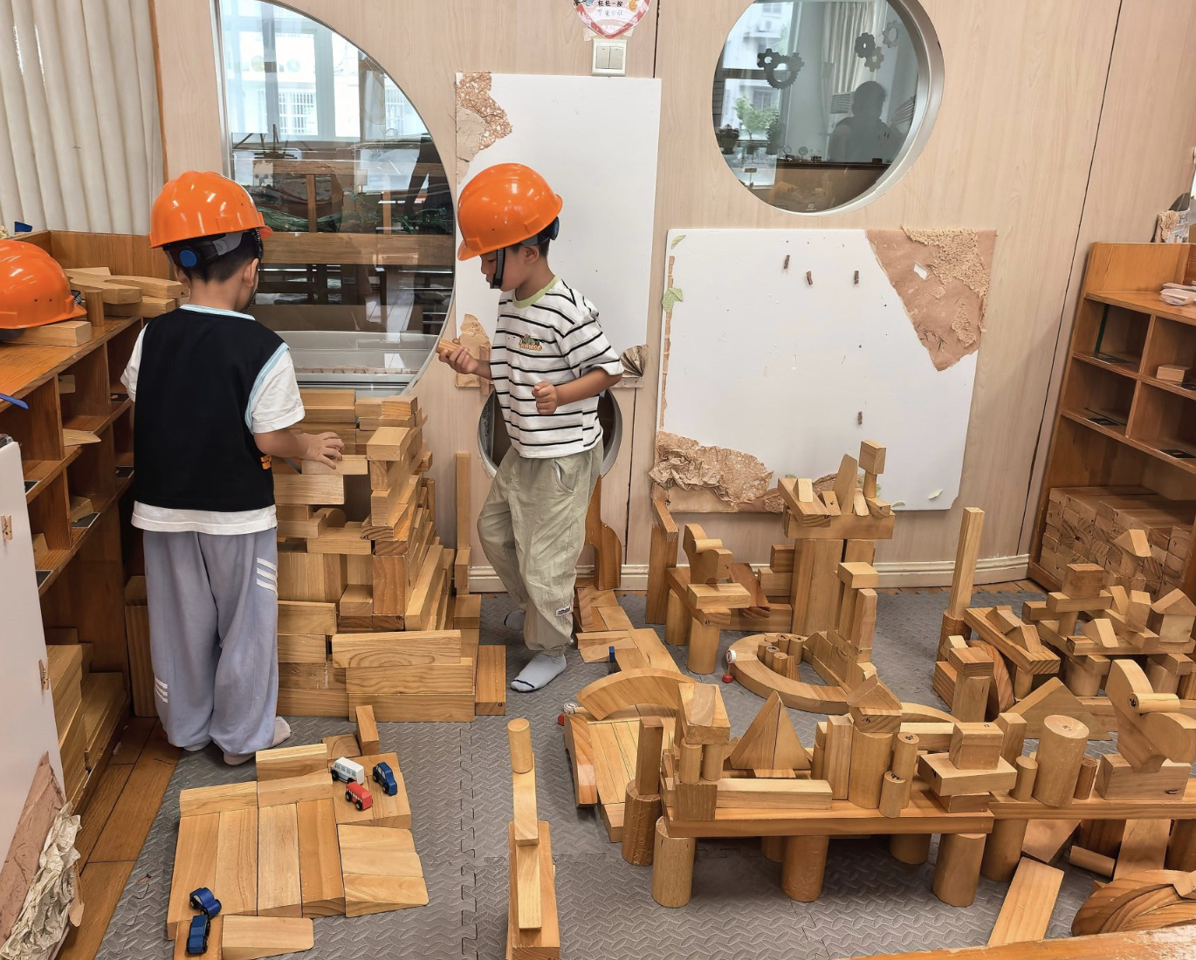
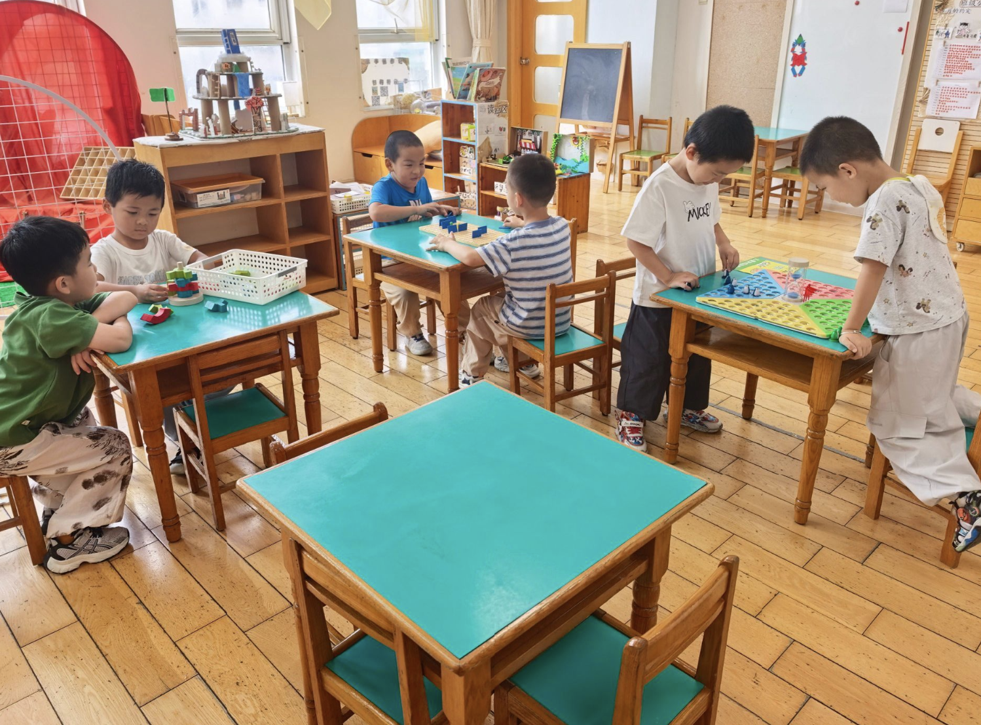 | 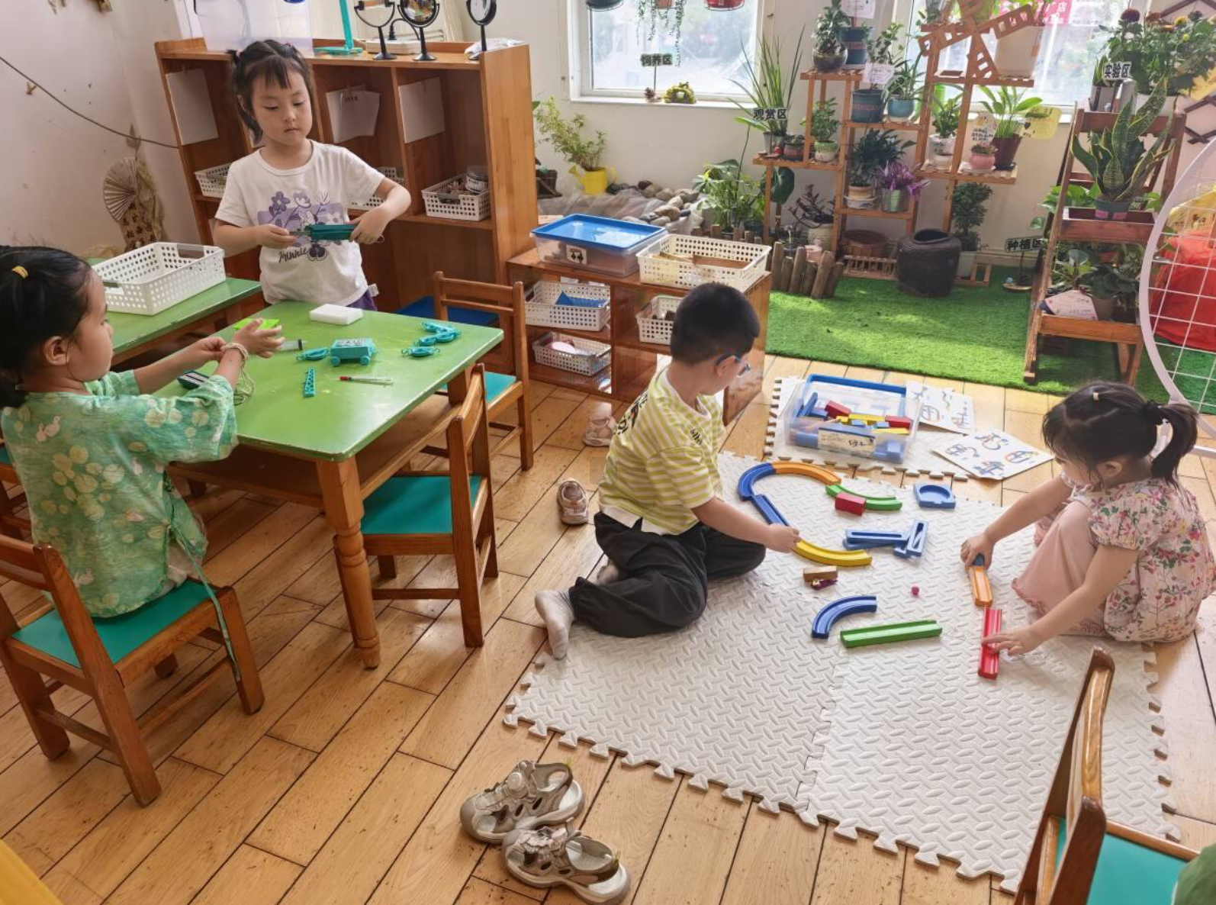 | 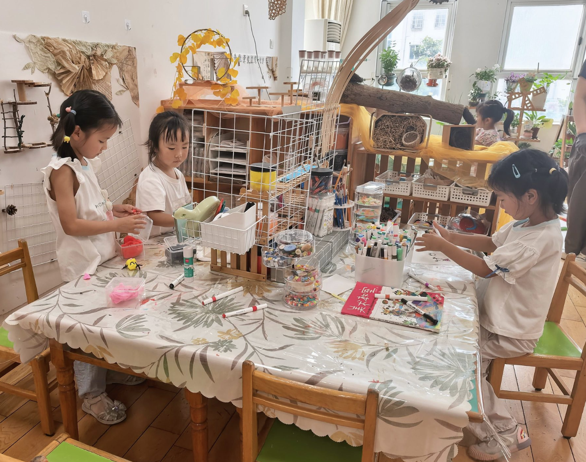
四、集体活动
今天开展了社会活动《我是小小值日生》，孩子们升入大班以后，自理能力明显增强，有很强烈地乐于帮助别人做事的愿望，尤其是在当老师说需要帮着收拾、整理东西的时候，孩子们表现出极大的热情，都喜欢听到帮助别人做事后老师的赞扬，心中会充满无限的自豪感，但有的小朋友没有掌握正确的整理方法，或是不能正确判断某件事是不是可以去做，有时会出现“一窝蜂，好心办错事，越帮越忙”等现象。因此，为了满足大多数孩子的这种愿望，增强孩子为集体服务的意识，更为了让孩子养成一个良好的生活习惯，掌握一些收拾整理的技巧，特设计了本教学活动。在生活中寻找教育契机，为孩子们提供锻炼的机会。活动中我们一起讨论了能为班级服务的事情，设计了值日生牌，还根据自己的意愿选择了值日生工作，孩子们都很积极。
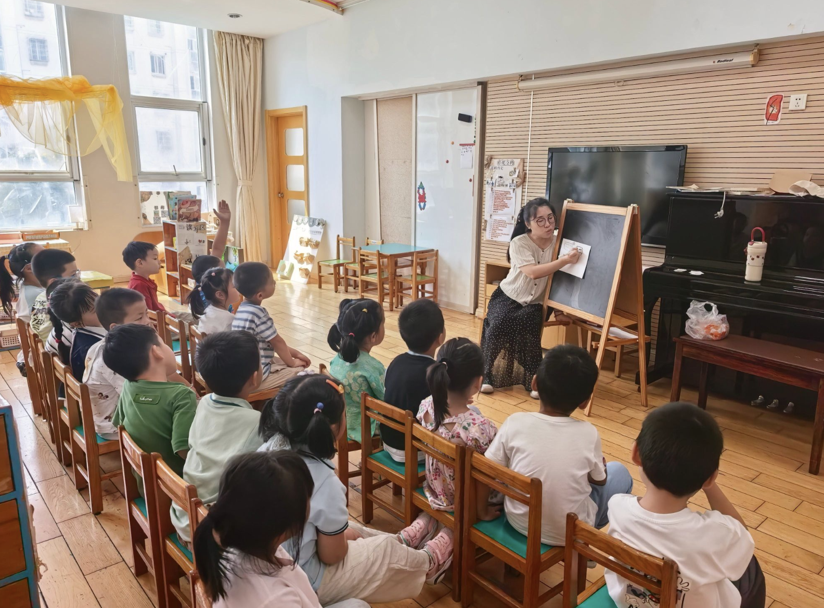 | 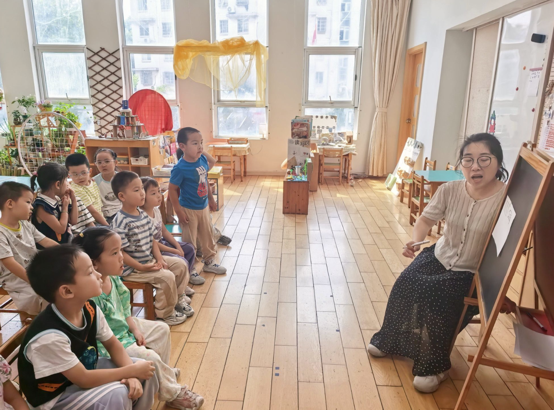 | 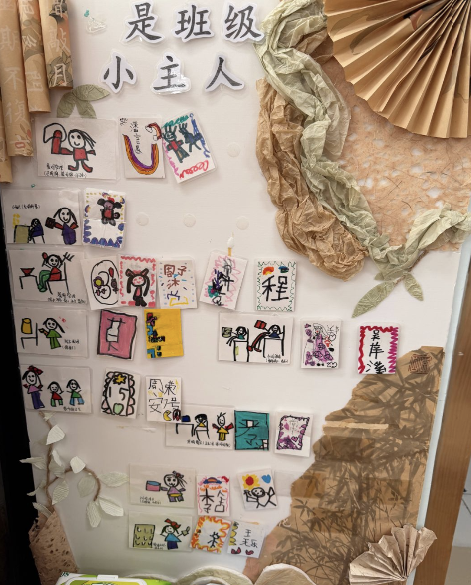
- 家园共育
大班值日生岗位上线啦！孩子们轮流担任值日生，承担分发物品、整理区域、照顾自然角、提醒同伴等小任务。在每日的劳动中，学习责任、坚持与服务意识，锻炼动手能力，建立集体归属感。
值日生习惯的养成，离不开家园同步。感谢各位家长积极配合班级工作：在家鼓励孩子承担力所能及的家务，整理玩具、摆放碗筷，坚持自己的事情自己做；倾听孩子当值日生的小故事，给予肯定与鼓励；引导孩子懂得劳动光荣，明白值日生不仅是一份荣誉，更是一份责任。
小小的值日生，大大的成长力。家园同心，一起支持孩子在劳动中收获自信，学会担当。

